Приложение 6

В ходе каждого урока проводятся физминутки. Одна из физминуток предусматривает работу с офтальмотренажерами с целью снятия нагрузки с глаз. Провожу упражнения на тренажере СУС (схем универсальных символов). Можно проводить данный комплекс упражнений в двух режимах:
1) режим непроизвольного зрительно-моторного «скольжения» по траекториям схем универсальных символов (СУС), расположенных на потолке. Дети становятся под схемой-тренажером и, следя глазами за ориентирующими стрелками траекторий, выполняют сочетанное движение глазами, головой, туловищем.
2) режим непроизвольного зрительно-моторного «скольжения» по траекториям схем универсальных символов (СУС), расположенных на стенде. Дети, стоя около своих парт, следят глазами по траекториям схем, делая также сочетанные движения глазами, головой, туловищем.
Офтальмотренажеры способствуют укреплению опорно-двигательного аппарата, сердечно-сосудистой системы, снятию напряжения.
Кратковременные физические упражнения усиливают кровообращение в организме и создают возможность активного включения в учебную деятельность.
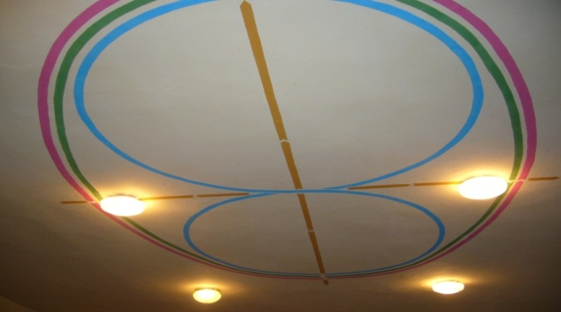
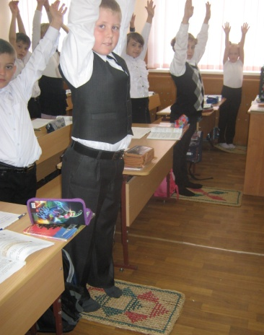
Проводятся физминутки с одновременным раздражением рефлексогенных зон стопы на массажных ковриках из природного материала.

